台北市立松山高中九十三學年度第一學期第一次段考一年級地理科試題
單選題(每題2分)
1. (甲)地形；(乙)氣候；(丙)水文；(丁)土壤；(戊)生物，乃自然地理環境的五大要素，環境要素間的交互作用中，以哪兩者常成為自然環境與人文環境形成的主因？ (A)甲乙 (B)甲丙 (C)乙丙 (D)乙丁 (E)丁戊。
2. 下列地理專題研究之中，何者屬於「自然地理」之研究範疇？ (甲)季風亞洲稻米栽培之集約度；(乙)東南亞梯田分布的時間變化；(丙) 玉山國家公園植物之垂直分布；(丁)華北平原河川流量的季節變化；(戊)中國經濟特區的空間分布；(己)拉丁美洲人口出生率之變化： (A)甲乙 (B)丙丁 (C)丙戊 (D)丁己 (E)戊己。
3.「擬定開發為七股工業區的臺南曾文溪口附近，為黑面琵鷺來臺渡冬的重要棲息地。究竟應設立保護區以供稀有動物棲息，抑或應開發工業區以繁榮當地經濟，頗須審慎評估。」請問此種評估宜採用何種分析方法？ (A)空間分析 (B)生態分析 (C)時間分析 (D)技術分析 (E)區城複合體分析。
4. 以下各項主題中，最適合採行「空間分析」的研究方法為何？ (A)艾莉風災之災害評鑑 (B)金門國家公園的規畫 (C)美濃水庫之開發與當地黃蝶翠谷前景之相關研究 (D)麥當勞顧客來源之分析 (E)馬祖地區之開發計畫。
5. 下表中實地面積最大者應為何？
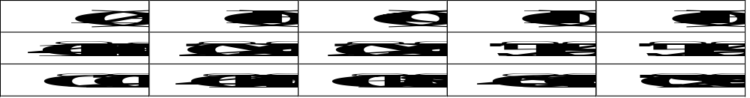
6. 下圖，甲在乙的S 45°E，乙在丙的N 45°E，則甲、乙、丙的相對位置是(圖上方是北方)。
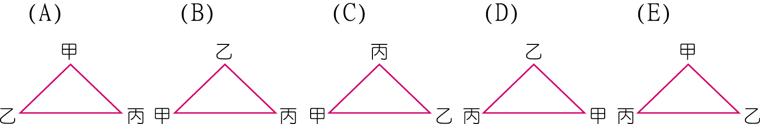
7. 已知緯度60°的緯圈長為赤道的1/2，甲沿著赤道走，乙沿著60°N線走，二人同時自本初子午線出發，向東等速前進，當甲到達120°E，問乙在何處？ (A)120°W (B)240°E (C)60°W (D)60°E (E)120 E。
8. 由於地球自轉，於是地球各地看見日出日落的時間不盡相同，因此全球分為24個時區，請問有關時區的概念「錯誤」的是： (A)因自轉方向，故東半球先看見日出 (B)全球各國多依時區原則劃分自訂時區 (C)國際換日線大致與經度180°經線重疊 (D)經度18°E和23°E不同時區 (E)經過國際換日線向東加一日。
9. 仔仔想回舊金山探視家人，預定在中原標準時間10月1日上午8時由桃園中正機場搭機前往舊金山（西經122度），飛行費時16小時。則仔仔扺達時，當地的時間應為： (A)9月30日下午11時 (B)10月1日上午8時 (C)10月1日上午1時 (D)10月2日上午10時 (E)10月2日下午1時。
10. 施教授收藏了(甲)臺南海岸變遷圖；(乙)亞洲植物分佈圖；(丙)全球洋流系統圖；(丁)臺灣地區地質圖；(戊)墾丁地區二萬五千分之一地形圖。五幅圖幅相同的地圖，請問何者屬於普通地圖？ (A)甲 (B)乙 (C)丙 (D)丁 (E)戊。
11. 在不同的需求下，地圖的比例尺不同： (甲)觀察全球氣候的分布；(乙)研究北大西洋洋流的流向；(丙)印製松山高中教學日各班教室的配置；(丁)找出松山高中在臺北市的區位；(戊)繪製桃芝颱風受災區土石流的分布。上述地圖的比例尺由大到小排列，正確的是： (A)甲戊丁丙乙 (B)甲乙戊丙丁 (C)丙丁戊乙甲 (D)丁丙戊甲乙 (E)戊丁丙乙甲。
12. 依國際標準時區來看，下列哪一個地方最有可能見到「千禧年」的第一道曙光？ (A)非洲的綠角 (B)紐西蘭的北島 (C)歐洲的格林威治 (D)北美洲的紐芬蘭島 (E)南美西岸的復活島。
13. 臺灣中南部設相當多的水庫以應付冬季用水的需求，這除了地形的因素之外，還和季風氣候的哪一項特徵有關？ (A)降雨強度 (B)降雨多寡 (C)兩量變率 (D)雨區大小 (E)降雨季節分布。
14. 圖上面積1cm²代表實際地面面積0.25km²的地圖，若地表有一條長20km的公路，在地圖上測量應為多長？ (A)20cm (B)25cm (C)30cm (D)40cm (E)50cm。
15. 民國83年夏天的道格颱風從臺灣北部過境，帶來不少災害。當颱風過境之後，給臺灣中南部地區帶來大量豪雨。這些豪雨是由什麼氣流所引發？ (A)西南氣流 (B)東南氣流 (C)東北氣流 (D)西北氣流 (Ｅ)噴射氣流。
16. 承上題，這些引發豪雨的氣流，又在臺灣的哪一個地區造成焚風現象？ (A)北部 (B)中部 (C)西部 (D)南部 (Ｅ)東部。
17. 下列有關右圖的敘述，哪一點「不」正確？
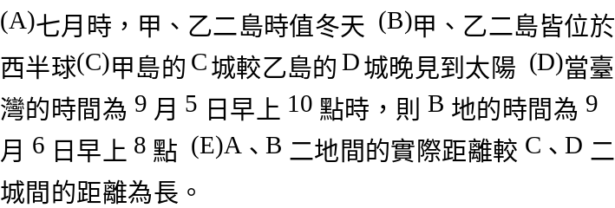 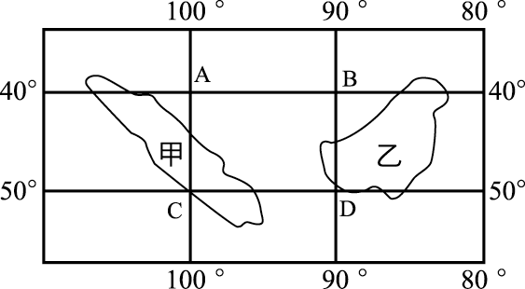
18. 下列敘述何者是指「天氣」而言？ (A)昆明「四季如春」 (B)地中海區「冬雨夏乾」 (C)臺灣的「竹風蘭雨」 (D)明日將是「陰午後陣雨」 (E)西伯利亞區冬季嚴寒。
19. 下列是地面到某一高度（低空）的氣壓及風向圖，請問正確的是：
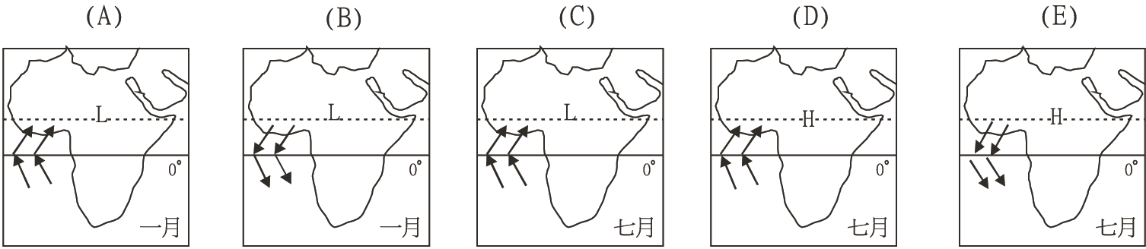
20. 中國華北地區常發生水旱災，這與降水的哪項特性最相關？ (A)降雨的多寡 (B)降雨的季節分布 (C)降雨的類型 (D)降雨強度 (E)年雨量變率。
21. 地形雨、鋒面雨等降水的分類主要根據下列哪一指標？ (A)水的動態 (B)降雨多寡 (C)氣流上升的原因 (D)降雨強度 (E)降雨變率。
22. 有一座海拔2500公尺的山，其迎風坡的山下(海拔500公尺處)氣溫為20℃，有一股暖溼氣流沿坡上升，請問此時山頂和背風坡山下海拔100公尺處的氣溫各為攝氏幾度？ (A)0℃、24℃ (B)2℃、28℃ (C)8℃、22.4℃ (D)8℃、32℃ (E)6℃、22.4℃。
23. 臺灣和夏威夷群島皆為太平洋上的島嶼，四周環海，但其冬季月均溫卻有顯著的差異，如右表所示。
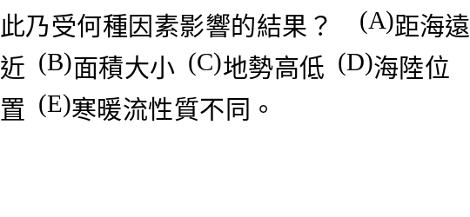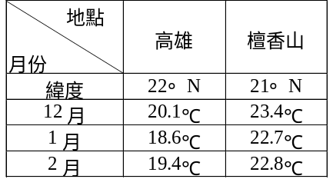
24. 臺灣東北火燒寮附近雨量高達6000mm以上，而澎湖群島卻僅約1000mm，造成此差異的主要原因是什麼？ (A)地形 (B)緯度 (C)洋流 (D)季風 (E)信風。
25. 形成熱帶乾燥氣候可能的因素有三： (甲)副熱帶高氣壓所籠罩；(乙)位信風帶的背風坡(丙)沿海有涼流經過。下列哪個沙漠形成的原因涵蓋上述三個因素？ (A)塔爾沙漠 (B)中東的沙漠 (C)南美西海岸的沙漠 (D)美國西部內陸沙漠 (E)中亞沙漠。
26. 甲、乙、丙、丁四名嫌疑人涉及某年12月22日凌晨發生在中部地區的重大竊案，檢察官根據各地氣候特性，從他們的陳述中，判斷有兩人說謊。這兩人最可能是：甲：「記得那時在臺東的朋友家吃宵夜時，還聽到氣象報告說隔天會有颱風來……」；乙：「那兩天我都在恆春出差，騎著的摩托車還差點被強風給吹倒，客戶告訴我那就是當地有名的落山風……」；丙：「我一直待在基隆老家，那幾天陰雨綿綿的，真是難受……」；丁：「案發時我正打電話回高雄，媽媽告訴我連續下了半個月的大雨終於停了……」。 (A)甲乙 (B)乙丙 (C)丙丁 (D)甲丁。
27. 在熱帶季風氣候區： (甲)嘉南平原；(乙)越南東岸；(丙)海南島東北部；(丁)印度西北部；(戊)錫蘭島東北部，上述何者是屬冬雨地區？ (A)甲乙丙 (B)丙丁戊 (C)甲丙戊 (D)乙丁戊 (E)乙丙戊。
28. 沙漠區的氣溫變化受其所處地理位置的影響甚大，下列沙漠年溫差最大者為： (A)北非的撒哈拉沙漠 (B)西南非的那米比沙漠 (C)南亞的塔爾沙漠 (D)南非的喀拉哈里沙漠 (E)中國的大戈壁沙漠。
29. 臺灣冬季季風比夏季季風強的主因是： (A)冬季西北季風與盛行風合而為一 (B)冬季東北季風與東北信風合而為一 (C)夏季西南季風來自海上 (D)夏季季風受中央山脈阻擋 (E)冬季東北風和颱風風向相同。
30. 請依下表之氣溫、雨量記錄表判斷此城屬何種氣候類型？ (A)熱帶雨林 (B)溫帶海洋性 (C)溫帶地中海型 (D)溫帶季風性 (E)熱帶莽原氣候。
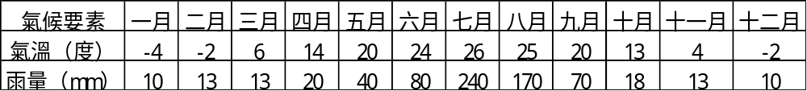
31. (甲)年溫差漸大；(乙)年雨量漸增；(丙)乾季漸長；(丁)雨量集中率漸大；(戊)晝夜長短變化漸不顯著。由赤道往回歸線，氣候特性逐漸產生哪些變化？ (A)甲丙戊 (B)甲乙丁 (C)甲丙丁 (D)乙丙丁 (E)乙丁戊。
32. Discovery的影片正播出在西非莽原區的大象家族為了找尋水源而長途跋涉的故事，該影片對當地的描述不可能出現甚麼？ (A)最熱的月份出現在乾季的末期 (B)雨量集中於夏季 (C)乾季明顯，植被以莽原為主 (D)乾季時動物往北移以找尋水源 (E)該地耐旱的草可長達1～3公尺。
33. 下列關於「溫帶溼潤氣候」的敘述何者為「非」？ (A)英國傳統仕紳階級，出門總會帶把雨傘，因為全年有雨。原因為溫帶海洋性氣候終年有來自海上的信風及沿海有暖流經過 (B)拉丁民族熱情，熱愛戶外運動，因為地中海型氣候冬暖夏熱、夏季少雨多晴有關。其降雨特性的主因為風帶季移、氣旋通過及涼流影響 (C)俄羅斯因冬天日照時間短，太陽輻射量小，使得氣候嚴寒，人民在此時深居簡出 (D)瓦倫西亞、莫斯科與羅馬，分別為溫帶海洋性氣候、溫帶大陸性氣候及地中海型氣候 (E)年溫差，由大至小分別為溫帶大陸性氣候、地中海型氣候、溫帶海洋性氣候；年雨量，由多至寡分別為溫帶海洋性氣候、地中海型氣候、溫帶大陸性氣候。
34. 冬季非乾季的氣候類型為：(甲)熱帶雨林；(乙)地中海型；(丙)溫帶大陸性；(丁)溫帶海洋性；(戊)熱帶季風 (己)溫帶季風。以上何者正確？ (A)甲乙丙 (B)甲乙丁 (C)乙丙己 (D)丙丁戊 (E)乙丁己。
35. 亞洲的季風氣候盛行於東亞、東南亞、南亞一帶，影響當地居民生活甚鉅，請問這種隨冬夏季轉換風向的季風， 依風向推斷「鄭和下西洋」它是利用哪個季節乘風下西洋又在哪個季節回家？ (A)夏、冬 (B)冬、夏 (C)春、秋 (D)秋、春 (E)冬、春。
36. 低緯沿海的涼流對大陸西岸的降水有很大的影響，其主因在於： (A)夏季涼流使沿海空氣穩定，對流不易 (B)涼流使空氣溼度減低 (C)涼流使空氣下沉增溫 (D)冬季涼流帶來寒潮 (E)冬季時洋流使海上氣流溫度比陸上更低。
37. 南半球的南美、非、澳三洲，缺乏溫帶大陸性氣候，原因何在？ (A)盛行西風強烈 (B)信風吹拂 (C)暖流的影響 (D)寒流的影響 (E)溫帶陸地面積小。
38. 溫帶海洋性氣候秋冬多雨，其降雨類型和下列何區類似？ (A)印度乞拉朋吉的地形雨 (B)莫斯科的夏雨 (C)新加坡午後雷陣雨 (D)日本6、7月的梅雨 (E)臺灣夏秋的颱風雨。
39. 熱帶季風氣候和熱帶莽原氣候的分布，緯度並無明顯的差異。二者在： (甲)有季節性風向逆轉的盛行風；(乙)天然植物的種類；(丙)年平均雨量；(丁)具乾溼季節變化；(戊)年中各月均溫變化等五項中，相似的有： (A)甲丙 (B)甲丁 (C)乙丙 (D)乙戊 (E)丁戊。
40. .東非高原的熱帶莽原氣候區內，游牧為其傳統的經濟活動之一。境內的游牧民族為了尋找水草，必須做季節性的移動。請問其遷移的目的地此時應位於何種行星風帶內？ (A)間熱帶輻合區 (B)副熱帶高壓帶 (C)東北信風帶 (D)西風帶 (E)極圈氣旋帶。
41. 「我們找到青年旅館投宿後，便到鎮上走了一圈，回到旅館吃完晚飯，雖然已近晚上11點，天仍亮著，便隨著友人再外出散步。走到一座大橋上已是子夜時分。
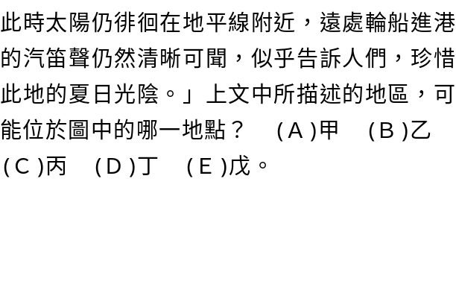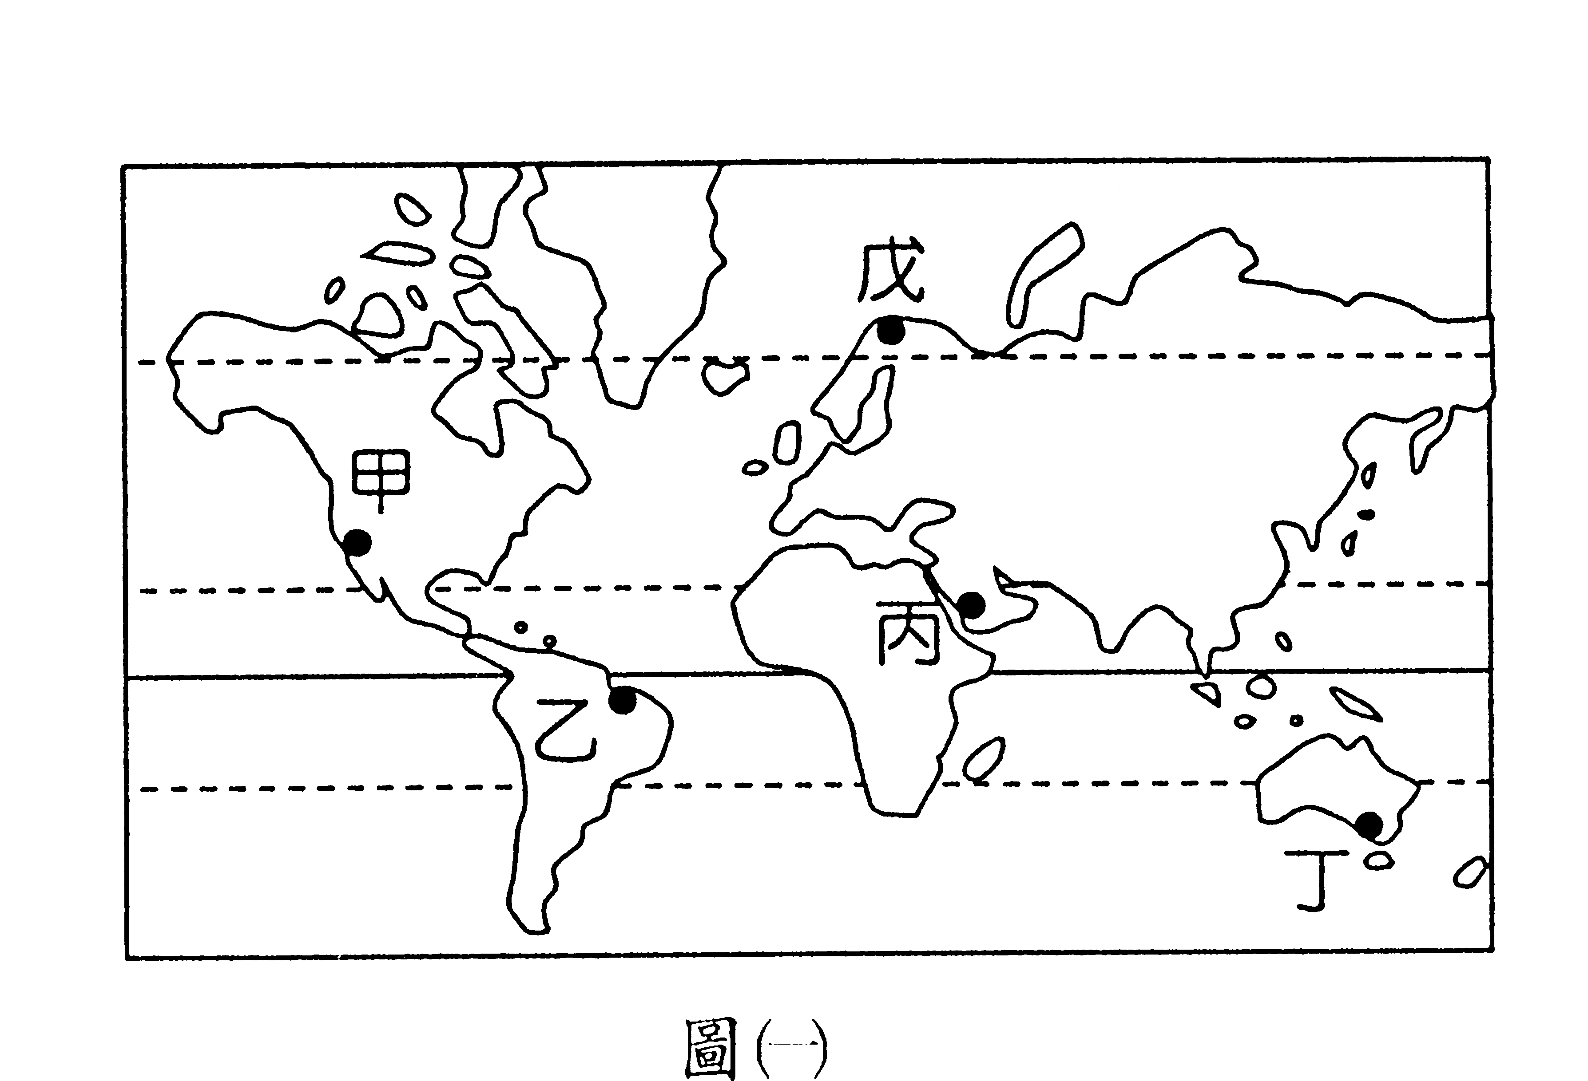
42. 右圖是臺灣地區民國93年1月1日～6日的氣象預報圖，請問：
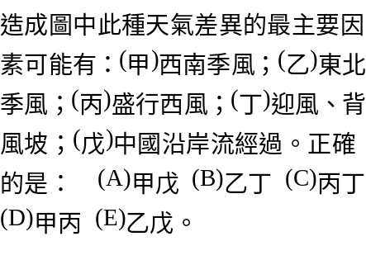 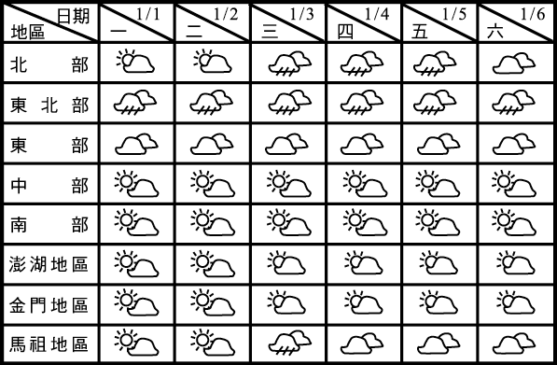
43. 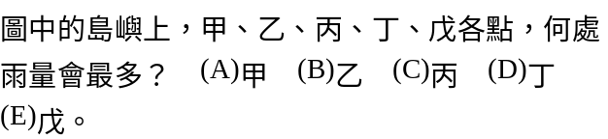 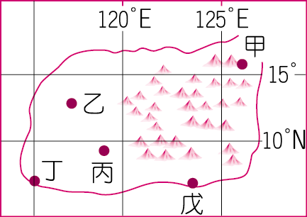
44. 老師上課時，介紹一個世界重要的乳酪產地，並出示當地的氣候圖（下圖）。該乳酪產地最有可能是下列何處？ (A)丹麥的西蘭島 (B)日本的北海道 (C)紐西蘭的北島 (D)阿根廷的彭巴草原 (E)澳洲的雪梨。
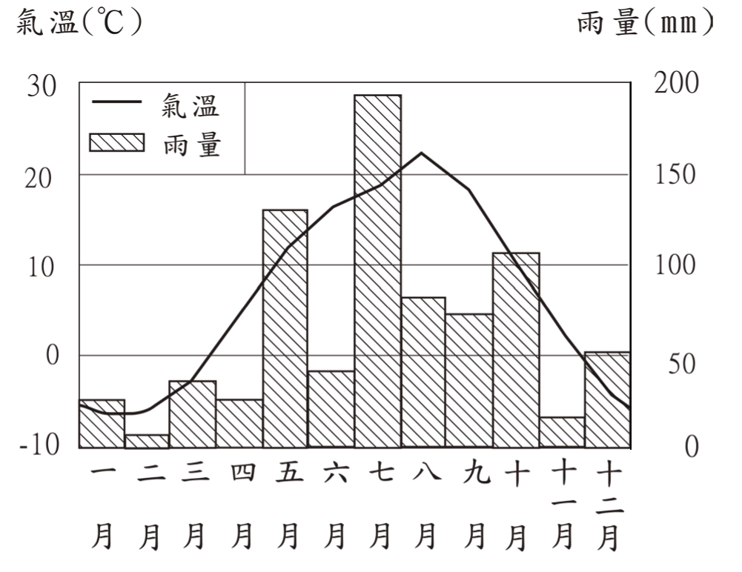
. 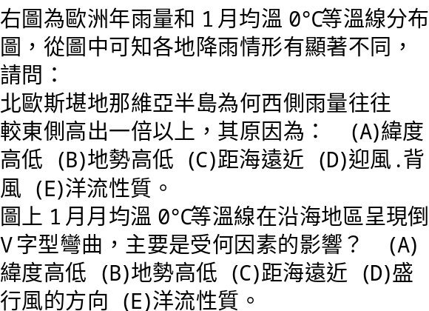 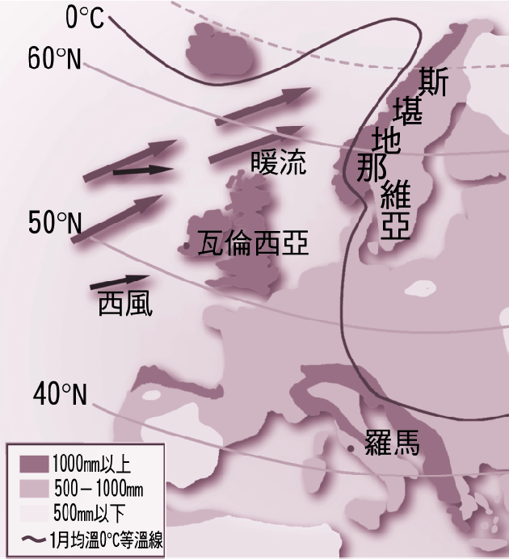
. 判讀圖之A～I處的地形與位置，回答47.48.49題：
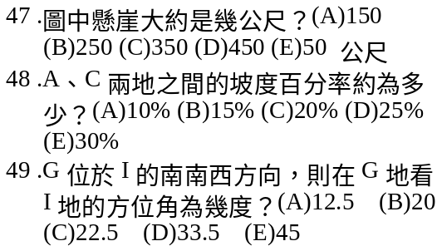 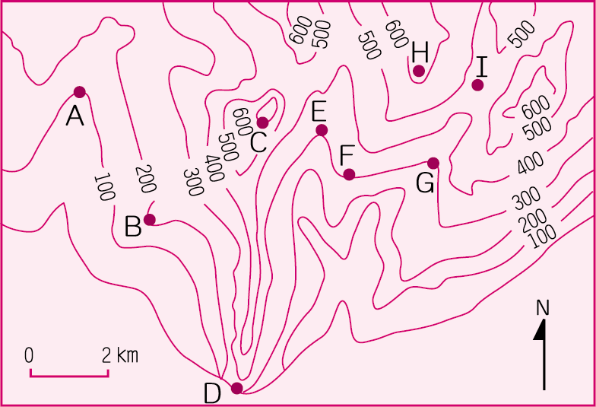
50. 麵包超人住在24 S 59 W, 有一天他想拜訪住在地球另一端的鹹蛋超人, 並遁地前去 ,於是他從家中鑽入
地底, 始終保持直線前進並穿越地心, 請問當他到地球另一端時, 最可能看到何種景觀 ? (A)沙漠中的仙
人掌(B) 雪地裡的針葉樹(C)沙灘上的椰子樹 (D)迎風的竹林 (E) 高大的雨林

19. 右圖為中國東南沿海簡圖，甲～戊為「梅雨」鋒面的所在位置，何者出現時間最早？
(((